**氨氮在线分析仪应用软件系统**

**使用说明书**



**西安思坦科技有限公司**

目录

1. 系统概况 1

2. 软件使用说明 1

2.1. 软件界面简介 1

2.2. 用户与权限 2

2.3. 数据测量 4

2.3.1. 实时测量 4

2.3.2. 计划测量 4

2.4. 设置 6

2.4.1. 系统设置 6

2.4.2. 参数设置 7

2.4.3. 周期设置 8

2.5. 维护 8

2.5.1. 系统维护 9

2.5.2. 维护数据 10

2.5.3. 功能测试 11

2.6. 查询 11

2.6.1. 历史数据 12

2.6.2. 历史曲线 13

2.6.3. 报警信息 14

2.6.4. 日志信息 15

2.6.5. 系统信息 16

# 系统概况

氨氮是水体的主要污染物质之一，氨氮在线分析仪是一套以自动分析仪器为核心，运用现代传感技术、自动测量技术、自动控制技术、计算机应用技术以及相关的专用分析软件和通信网络组成的一个综合性的在线自动检测体系，可以尽快测量出水体中的氨氮含量。

氨氮在线分析仪应用软件系统是一款用于用户和仪器之间交互软件系统，使用仪器自带液晶显示屏，可通过菜单完成仪器的设置、校准、清洗及氨氮数据的读取和查询等功能。并且具备操作简单，测量精度高、可靠性强、功能强大等特点。

# 软件使用说明

## 软件界面简介

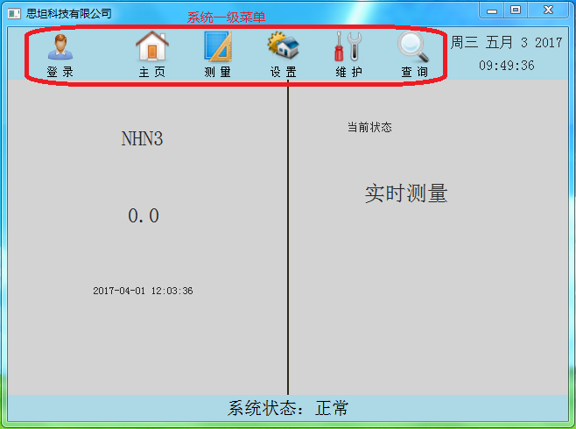

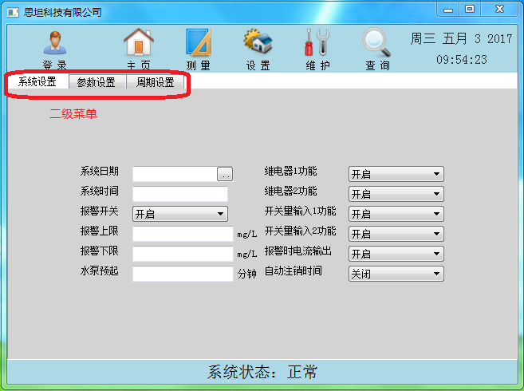

## 用户与权限

系统用户类型分为管理员和操作员两类。操作员可进行日常检查或定期检查，但测量条件和系统设置须由管理员负责。

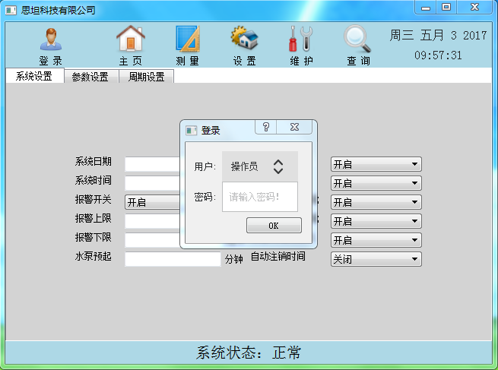

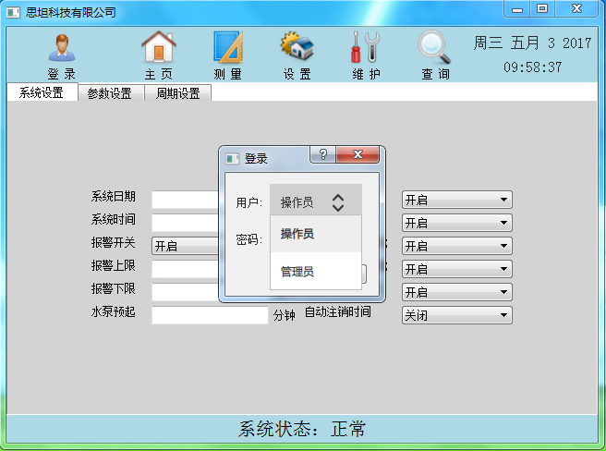

## 数据测量

数据测量分为实时测量和计划测量两种类型。

### 实时测量

实时测量在用户启动后立刻启动测量。

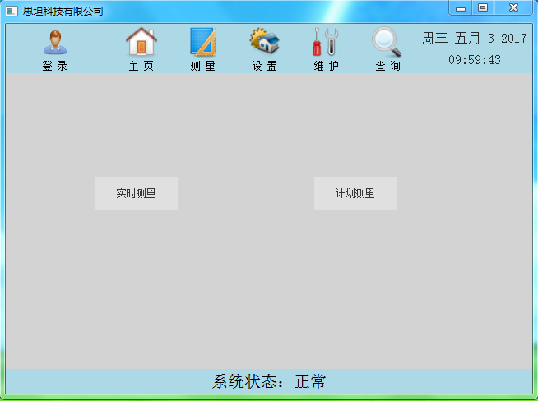

### 计划测量

计划测量在到达用户设定测量时间后启动测量。

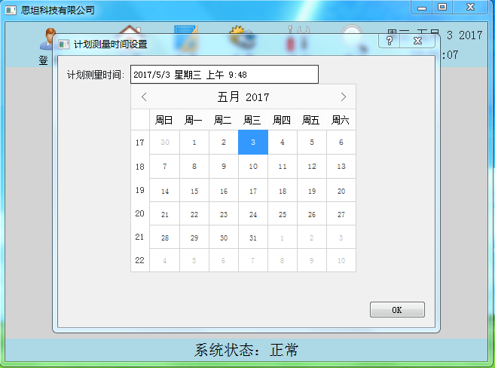

## 设置

### 系统设置

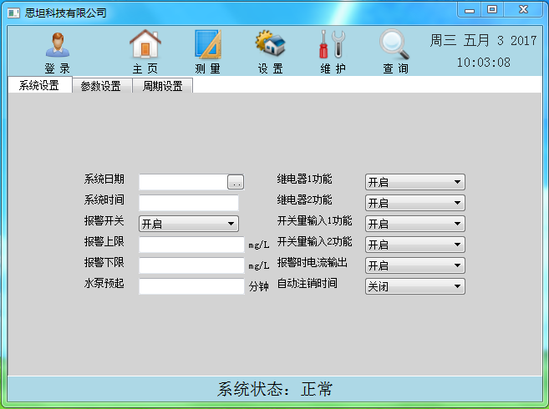

系统设置中，可以对系统日期时间、报警开关、报警上下限、水泵预起时间及继电器、开关量输入、4 – 20mA 电流输出、自动注销时间等进行设置。

### 参数设置

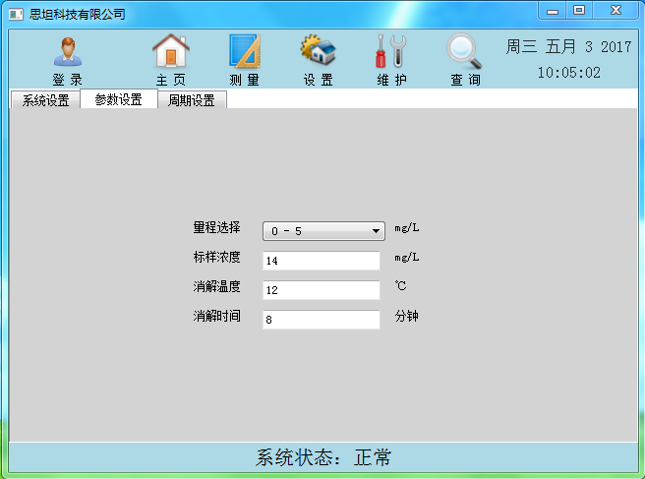

参数设置功能，可以对标样浓度、测量量程、消解温度及时间等参数进行设置修改。

### 周期设置

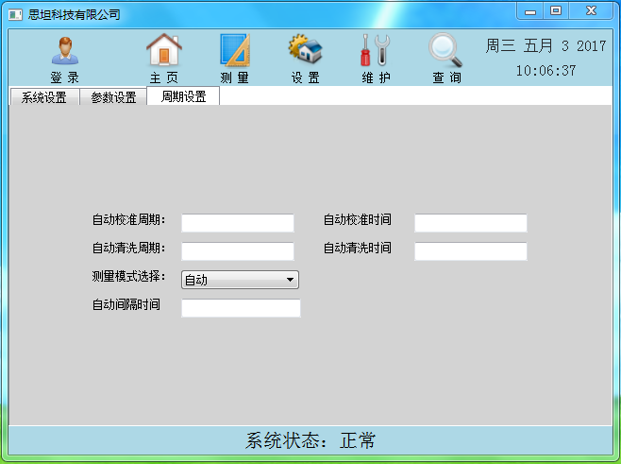

周期设置主要是设定系统自动校准、自动清洗和自动测量的时间周期。

## 维护

维护功能主要提供操作员对设备进行标定校准、清洗、各主要部件测试等维护工具。

### 系统维护

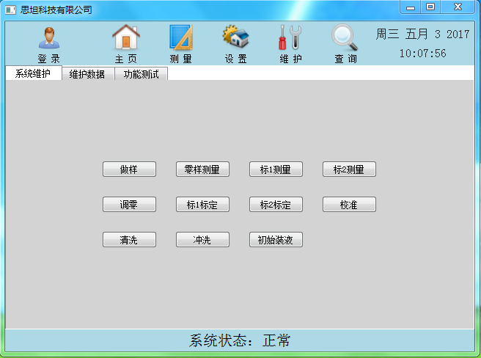

### 维护数据

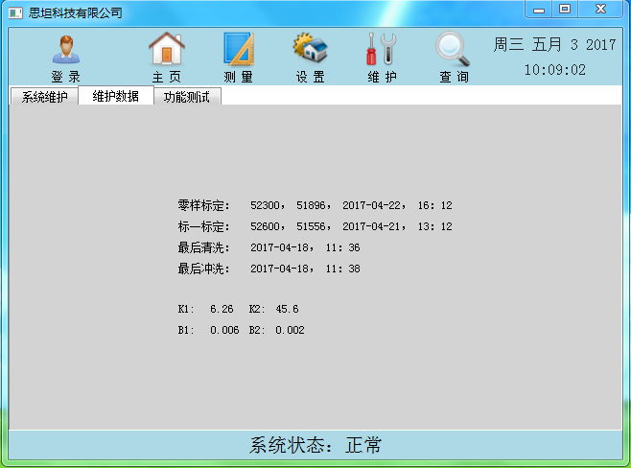

### 功能测试

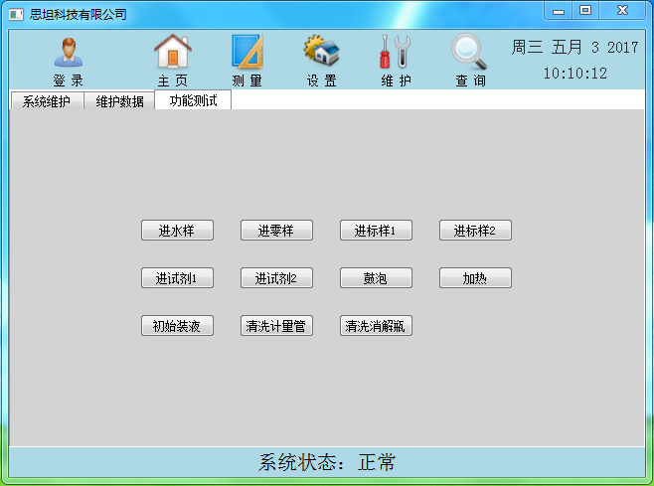

## 查询

查询功能，可以对系统历史数据、测量数据趋势图、报警信息及系统信息进行查询。

### 历史数据

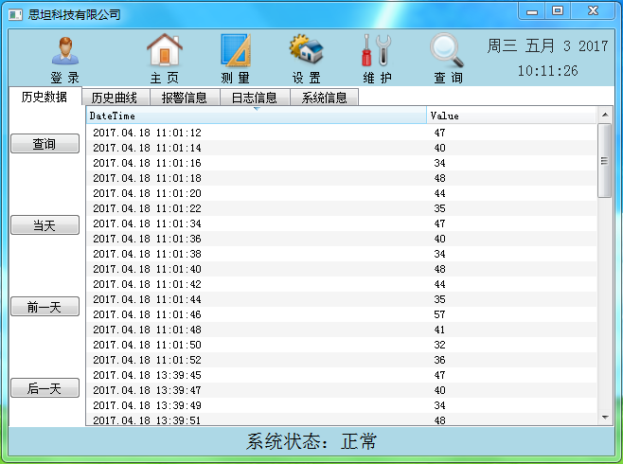

进入历史数据功能界面后，点击【查询】按钮，可以查询满足指定条件的历史数据；点击【当天】按钮，显示当天测量结果数据；点击【前一天】、【后一天】按钮向前或向后翻看前一天或后一天的历史数据。

### 历史曲线

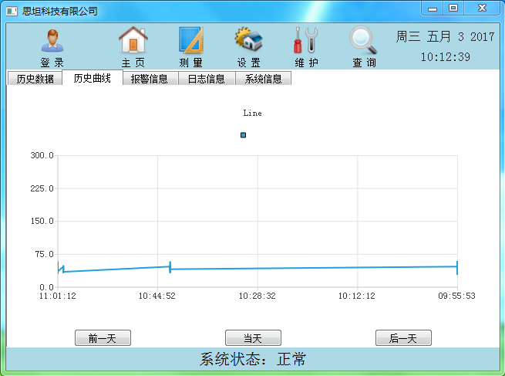

历史曲线查询将以趋势图形的方式，将历史数据呈现出来，可以直观的查看数据变化趋势情况同时也可以向前或向后翻看前一天或后一天的趋势图形。

### 报警信息

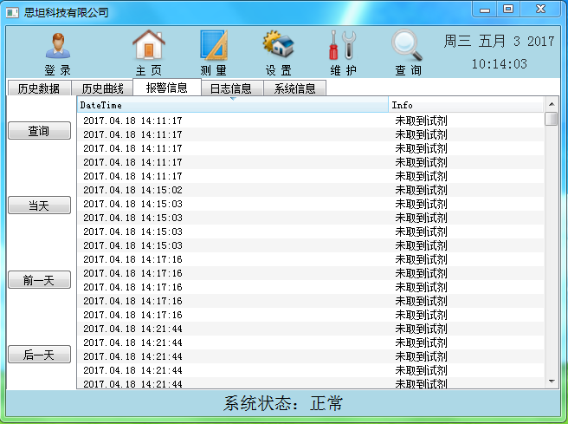

进入报警信息功能界面后，点击【查询】按钮，可以查询满足指定条件的报警信息数据；点击【当天】按钮，显示当天报警信息数据；点击【前一天】、【后一天】按钮向前或向后翻看前一天或后一天的报警信息数据。

### 日志信息

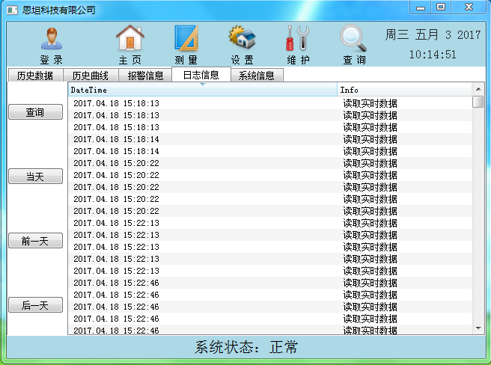

进入日志信息功能界面后，点击【查询】按钮，可以查询满足指定条件的日志信息数据；点击【当天】按钮，显示当天日志信息数据；点击【前一天】、【后一天】按钮向前或向后翻看前一天或后一天的日志信息数据。

### 系统信息

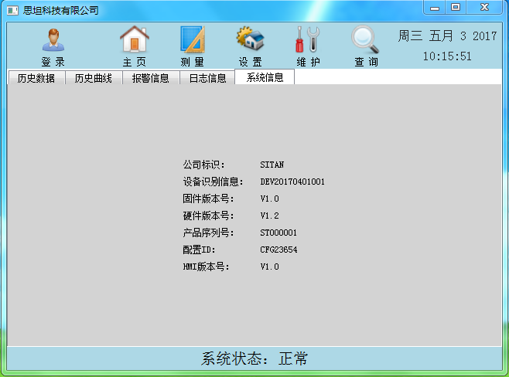

系统信息显示本设备固件版本号及硬件版本号，便于系统软硬件升级管理和维护。